**Nama : Muhammad Fahmi Affan**

**Jurusan : Computer Science – Binus Online**

**NIM : 2802542136**

**Tugas Kelompok ke-1 Week 7**

**Soal No.1 : Desain dan Analisis Struct dan Union**

**1. Gambarkan struktur structures dan union yang akan digunakan untuk memodelkan data tersebut.**

**Struktur Program:**

struct Media {

    char judul[50];

    int tahun_terbit;

    union {

        char buku[20];

        char majalah[20];

    }  tipe;

};

**Visualisasi Struktur:**

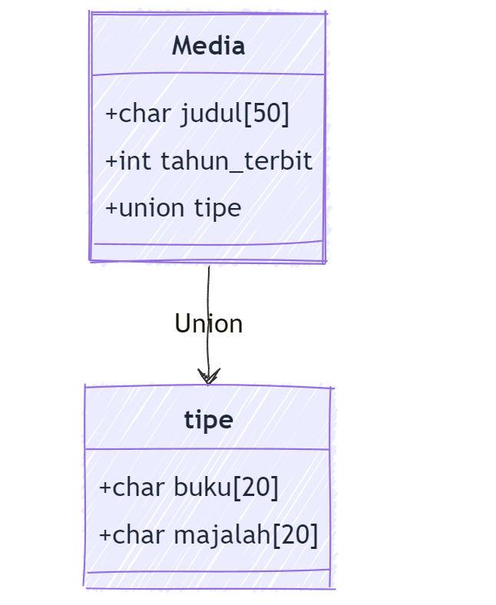

1. **Buatlah sebuah flowchart yang menggambarkan bagaimana data dimasukkan ke dalam struktur ini dan bagaimana jenis media ditentukan dan ditampilkan.**

**Gambaran Kasar Flowchart dari Structure dan Union di kasus ini:**

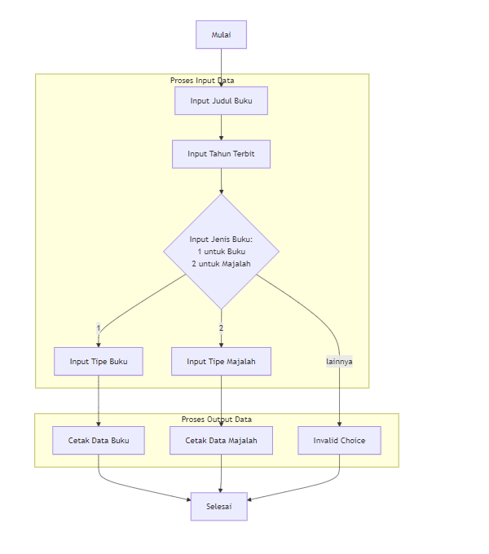

1. **Analisis kelebihan menggunakan union dalam kasus ini.**

union memungkinkan penyimpanan berbagai jenis data dalam satu tempat memori yang sama. Pada contoh ini, data yang disimpan antara buku dan majalah memiliki tipe data yang sama (string), tetapi karena satu media hanya memerlukan satu jenis data pada suatu waktu, union membantu mengurangi penggunaan memori. Hanya satu dari variabel dalam union yang akan aktif pada suatu waktu, sehingga memori yang dialokasikan untuk struktur ini dapat digunakan lebih efisien.

**Cuplikan Kode:**

Kode bisa diakses pad link github -> [*https://github.com/caturprasatya/bion-team8/blob/main/Practicum%201%20-%20Team%208/tugas%201/tugas1.c*](https://github.com/caturprasatya/bion-team8/blob/main/Practicum%201%20-%20Team%208/tugas%201/tugas1.c)

1. **Flowchart harus menunjukkan proses input data, pengaturan dan pengambilan data dari union.**

Flowchart Secara Detail Dapat dilihat pada link github -> *https://github.com/caturprasatya/bion-team8/blob/main/Practicum%201%20-%20Team%208/tugas%201/flowchart.png*

1. **Kelebihan menggunakan union termasuk efisiensi penyimpanan memori.**

Union adalah tipe data yang memungkinkan beberapa anggota berbagi lokasi memori yang sama, sehingga hanya satu anggota yang dapat aktif pada satu waktu. Definisi ini berarti bahwa pada waktu tertentu, union berisi tidak lebih dari satu objek dari daftar anggotanya. Ini juga berarti bahwa tidak peduli berapa banyak anggota yang union dimiliki, union selalu memiliki cukup memori untuk menyimpan anggota terbesar. Ini membuat union lebih efisien dalam penggunaan memori.

Source: *https://learn.microsoft.com/id-id/cpp/cpp/unions?view=msvc-170*